Домашнее задание студента Секисова А.И.

Урок 3. Пользователи. Управление Пользователями и группами

### 1. Управление пользователями:

a) создать пользователя, используя утилиту useradd;

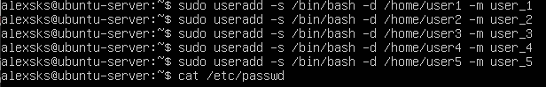

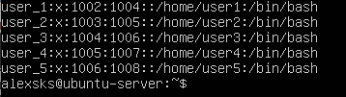  
b) удалить пользователя, используя утилиту userdel;



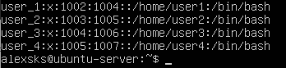  
c) создать пользователя в ручном режиме.

### 2. Управление группами:

a) создать группу с использованием утилит и в ручном режиме;



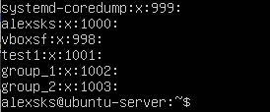 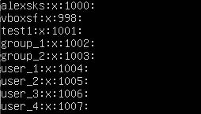

b) попрактиковаться в смене групп у пользователей;





c) добавить пользователя в группу, не меняя основной;



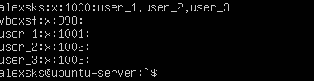

d) удалить пользователя из группы.

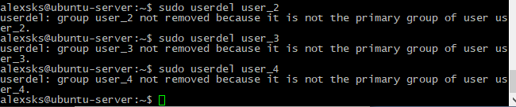

### 3. Создать пользователя с правами суперпользователя. Сделать так, чтобы sudo не требовал пароль для выполнения команд.

### 

### 

### 

### 

### 4. * Используя дополнительные материалы, выдать одному из созданных пользователей право на выполнение ряда команд, требующих прав суперпользователя (команды выбираем на своё усмотрение).

### 